今晚22:00，听张维为分享《这就是中国》如何走向世界

[这就是中国](javascript:void(0);)

**这就是中国**

微信号 mhshHome

功能介绍 东方卫视《这就是中国》节目官方账号 每周一晚22:00东方卫视播出

2022-05-30[原文](https://mp.weixin.qq.com/s?__biz=MzA5NTI5ODk3NA==&mid=2651178006&idx=1&sn=2e89f4757bae59c0a2bcefa9364d4b1d&chksm=8bb010e7bcc799f1a0f787662ffd3d12e175716534a75849ffff39e27f344f14602a1674777e&scene=27#wechat_redirect&cpage=0) 发表于

收录于合集

点击上方“蓝字”，发现更多精彩。

**让我们一起读懂中国，读懂世界**

从2019年1月7日开播至本期节目录制，《这就是中国》在B站播放量达6144.8万次，订阅量100.8万，点赞78.1万。此外，《这就是中国》在海外平台共上线正片135期，短视频2331条，覆盖了196个国家和地区，共计逾11.9亿人次，总观看次数超过6573万次，总观看长度超过2183万小时，点赞数超过98.6万次，总分享数超过50万次，总评论超过16万条。可以说，《这就是中国》在过去三年中，不仅备受国内观众的喜爱，在海外也产生了相当的影响。

**今晚22:00**

**东方卫视《这就是中国》（145期）**

**主题“《这就是中国》走向世界”**



复旦大学中国研究院院长张维为教授将携手复旦大学研究院的副院长范勇鹏老师，与观众一同分享与解读《这就是中国》走向世界、走向国际的全过程。

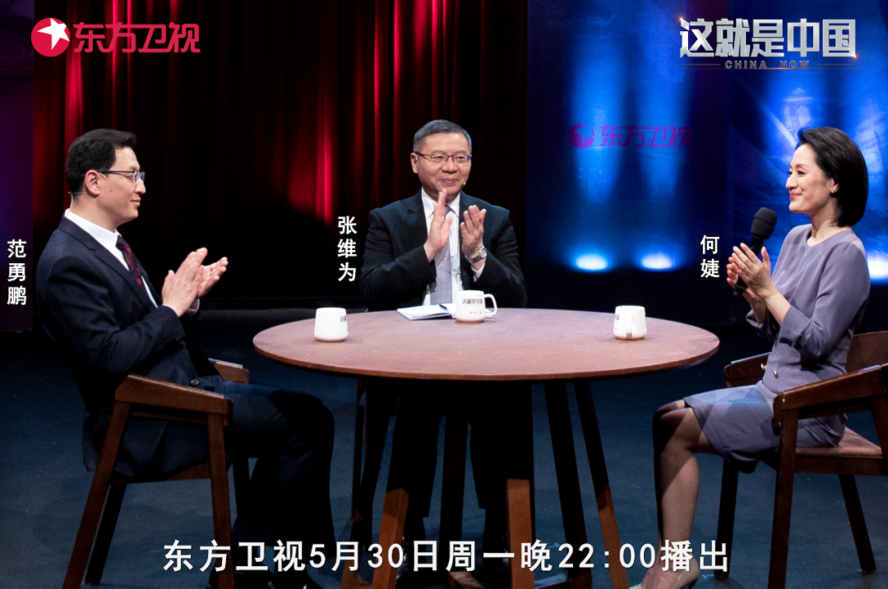

“国外现在也有英文网站把我们节目内容翻译成英文发表，也有研究我们的不少文章甚至论文，我们提出一些观点也被广泛地引用或者讨论。比方说《南华早报》去年6月9日发文，说张维为过去20来年一直主张‘中国自信’，一直认为中国模式优于西方模式，现在他通过《这就是中国》进一步传播他的观点。”“在世界范围内，西方话语目前还暂时地处于强势地位。在中国社会已经高度开放、高度网络化的情况下，仅有官方话语是远远不够的。”“我们必须推动学术话语、大众话语、国际话语齐头并进地发展，打好这些话语的‘组合拳’，打好国际传播的人民战争。”张维为教授将通过分享海外学者、媒体以及观众对节目的评论，并阐述官方话语和学术话语、大众话语、国际话语之间的关系，从而讲解在《这就是中国》中是如何一步步构建起中国独特的语言体系，以及中国话语体系对国际世界的影响。

“回想一下，从鸦片战争以来，中国人在多数的时间里边都多多少少存在不够自信的问题。现在我们在各方面的发展使我们有了自信的基础，但观念的转变往往是滞后于现实发展的，精神上的独立、自信和从容需要一个建设过程。《这就是中国》的初衷就是要塑造这种自信。只有自信了，我们才能够清醒地认识自己，客观比较世界；面对西方的压力的时候我们才能够不卑不亢，从容不迫；面对自身问题的时候才能够不怕敏感、不怕批评。相信在很大程度上，《这就是中国》能够打动观众的，就是这种自信。”范勇鹏教授将从真实、自信、讲理、平和四个方面，总结《这就是中国》成功走向世界、走向国际的原因。

圆桌讨论环节，张维为教授和范勇鹏教授还将回答“如何打好中国话语传播的‘组合拳’？”等观众问题。今晚22:00敬请锁定东方卫视，听张维为和范勇鹏讲述《这就是中国》如何走向世界。

**讲中国故事，讲我们的故事**

**东方卫视《这就是中国》**

**每周一晚22：00**

**点击下方名片关注公众号**

**解锁更多精彩内容**



### 精选留言

用户设置不下载评论